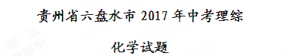
可能用到的相对原了质量：C 12 H l O 16 Ca 40 S 32 Al 27
一、选择题（本大题共8小题，每小题2分，共16分，在四个选项中只有一项符合题意，请把它选出来填涂在答题卡相应的位置）
1．奇妙的物质世界在不断变化，下列没有发生化学变化的是
A．光合作用 B．使用稀盐酸除铁锈 C．节日燃放礼花 D．白炽灯通电发光
2．下列实验操作正确的是
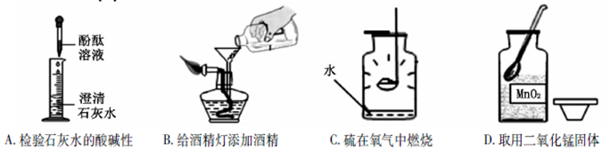
3．参加六盘水市夏季国际马拉松赛的运动员，剧烈运动后感觉肌肉酸胀，原因是人体产生了较多的乳酸（化学式为C₃H₆O₃）。下列关于乳酸说法错误的是
A．乳酸属于有机物
B．乳酸由3个碳原子、6个氢原子和3个氧原子构成
C．乳酸中碳、氢、氧元素的质量比为6：1：8
D．乳酸中碳元素的质量分数为4O%
4．关于下列实验现象，描述错误的是
A．光亮的铜丝放入稀硫酸中，溶液变为蓝色，产生大量气泡
B．镁条在空气中剧烈燃烧，发出耀眼的白光，生成白色固体
C．铁丝在氧气中剧烈燃烧，火星四射，生成黑色固体
D．氢气在空气中燃烧，产生淡蓝色火焰，放出大量的热
5．对物质进行归类整理是化学学习的一种重要方法，下列归类关系正确的是
A．棉花、蚕丝、塑料——合成材料 B．纯碱、小苏打、硫酸铜——盐
C．氮气、氨气、臭氧——单质 D．水、干冰、氯酸钾——氧化物
6．如图为a、b、c三种不含结晶水的固体物质的溶解度曲线，下列叙述中正确的是
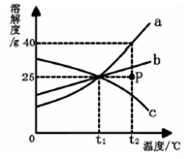
A. t₁℃ 时，a、b、c饱和溶液的溶质质量分数为20%
B. P点表示：t₂℃时，a、b的溶液是饱和状态，c的溶液是不饱和状态
C. t₂℃时，a、b、c三种物质溶液的溶质质量分数a>b＞c
D. 7Oga的饱和溶液从t₂℃降温到t₁℃时，析出晶体15g
7．在“宏观一微观”之间建立联系，是学习化学学科必备的思维方式。下图是某反应的微观示意图，下列说法正确的是
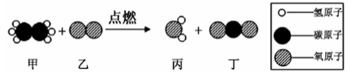
A．该反应中甲、乙、丙、丁都属于化合物 B．反应生成丙、丁分子个数比为1：1
C．参加反应的甲、乙的质量比为6O: 224 D．该反应不遵守质量守恒定律
8．下图能正确反映其对应操作中各种量的变化关系的是
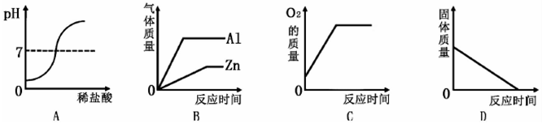
A．在碱溶液中加入一定量的稀盐酸，溶液pH的变化曲线
B．将等质量的铝粉和锌粉，分别放入质量分数相同的足量稀盐酸中
C．加热一定质量的氯酸钾和二氧化锰的混合固体，生成O₂的质量与反应时间的关系
D. H₂还原一定质量的CuO，固体的质量随反应时间的变化关系
二、填空题（本大题共5小题，每空l分，共17分）
9.（3分）请按要求用化学用语填空：
（l）氖气_______。
（2）二氧化硅中硅元素显＋4 价_______。
（3）由两种原子团形成的化合物的化学式_______。
10.（4分）元素周期表是学习和研究化学的重要工具。溴元素的相关信息如图一所示，回答下列问题：
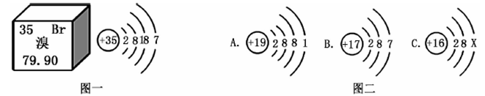
（l）溴的相对原子质量是_______。
（2）溴元素的化学性质与图二哪种元素的化学性质相似_______（填序号）。
（3）溴元素与图二中A元素形成化合物的化学式为：_______。
（4）若图二中C表示离子，则离子符号是_______。
11.（2分）目前人类可以从多方面获取能源，我国在能源获取方面取得较大突破。
（l）氢氧燃料电池是一种新型电池。氧气可从空气中获取，氢气可通过以下反应获取：
2NaCl+2H₂O2X+Cl₂↑+H₂↑ 。其中X的化学式是_______。
（2）截止2017年6月2日，我国在南海神狐海域连续开采可燃冰超过22天。可燃冰（化学式CH₄·8H₂O）能释放出甲烷气体，是未来洁净的新能源。请写出甲烷燃烧的化学方程式：_____。
12．（4分）水是人类的宝贵自然资源，与人类的生产、生活密切相关。
（l）饮用酸、碱性过强或硬度过大的水都不利于人体健康，可用______来测定水的酸碱度。
（2）检验水是硬水还是软水，可用的物质是______，日常生活中使硬水软化的方法是______。
（3）实验室用“电解水”或“氢气在氧气中燃烧”的实验探究水的组成元素，理论依据是______。
13.（4分）已知A～H均为初中化学常见的物质。其中A、C是组成元素相同的气体，且c能产生温室效应；B为红棕色，是赤铁矿的主要成分；F是紫红色金属；H是蓝色沉淀。根据如图所示的转化关系（图中反应条件均已略去），请回答：
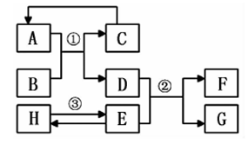
（l）写出物质B的化学式：_________。
（2）写出序号对应的化学方程式：①_________。②_________。
（3）反应③的基本反应类型是_________。
三、实验与探究（本大题共3小题，每空l分，共18分）
14.（7分）下图是实验室制取气体的部分装置，请根据实验装置（部分固定装置已省略）回答问题：
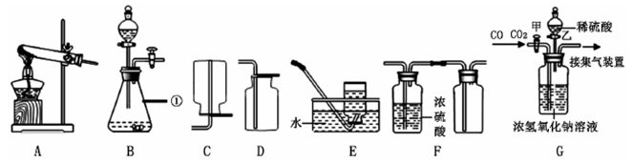
（l）图中标识① 仪器的名称是：_______。
（2）用A装置制取氧气的化学方程式为：_______。
（3）实验室既可以制取CO₂，又可以制取O₂的发生和收集装置组合为：_______。（在A一E中选），用该装置制取CO₂的化学方程式为：_______。
（4）若用F装置收集一瓶干燥的某气体，则该气体可能是_______。（填字母代号）
A.NH₃ B.H₂ C.O₂ D.CH₄
（5）工业上常需分离CO、CO₂的混合气体。某同学采用装置G也能达到分离该混合气体的目的，操作步骤如下：
① 关闭活塞乙，打开活塞甲，通入混合气体，可收集到_______气体；② 然后，_______（填操作），又可收集到另一种气体。
15.（7分）甲、乙两名同学分别做了碳酸钠溶液与氢氧化钡溶液反应的实验，反应后都进行过滤得到无色滤液，他们对自己得到的无色滤液中溶质的成分进行探究。请你一同参与他们的探究活动
【提出猜想】他们各自所得滤液中溶质的成分有如下几种可能：
A.NaOH B.Na₂CO₃、Ba(OH)₂、NaOH C. _______ D. Na₂CO₃和NaOH
【讨论交流】上述猜想中，肯定不成立的是_____（填猜想序号），其理由是_____。
【实验探究】甲、乙两同学为了验证各自所得滤液的成分，分别进行了如下实验：
 | 实验操作 | 实验现象 | 实验结论
甲同学 | 取少量滤液于试管中，加入足量的_____溶液 | _____ | 滤液中溶质的成分与猜想C对应
乙同学 | 取少量滤液于试管中，加入足量的Na₂CO₃溶液 | 无明显实验现象 | 滤液中溶质的成分与猜想A 对应
【反思与评价】经过讨论，大家一致认为甲同学的实验结论是正确的，乙同学的实验结论不一定正确。请你帮乙同学设计实验，进一步确定乙同学得到的滤液中溶质的成分。
实验操作及实验现象 | 实验结论
_________ | 滤液中溶质的成分与猜想_____对应
16.（4分）某化学兴趣小组进行了识别化肥的探究活动，他们对氯化铵、碳酸氢铵、硫酸钾、磷矿粉四种化肥进行了如下探究：
（l）取上述四种化肥各少量分别放入试管观察，从外观上即可与其他化肥以别出来的是_____。
（2）在装有另外三种化肥的试管中，分别加入少量稀盐酸，有气体产生的是_____。
（3）若要想继续区别出另外两种化肥，选用的物质是_____。，现象和结论_____。
四、化学与生活（本大题共1小题，每空l分，共4分）
17.（4分）化学无处不在，小到日常生活，大到航空航天。
（l）日常生活中，炒菜油锅着火时，用锅盖盖灭用此方法灭火的原理是：_____。
（2）端午节人们食用粽子纪念屈原使用糯米、食盐、火腿瘦肉、少量油作为某种粽子的原料，从营养均衡的角度看，你认为还缺少的营养素为：_____。
（3）2017年5月，我国首款大型客机C919首飞成功。C919结构上多处运用钛合金和铝锂合金作为零件，钛合金和铝锂合金属于_____材料。
（4）近年来，我国各地都在建设湿地公园，湿地可以调节气候条件、改善环境、净化水源。请你提出一条净化湿地水源的合理化建议：_____。
五、计算题（本大题共l小题，共5分）
18.（5分）水钢采用烟气脱硫工艺，不仅能消除二氧化硫，防止形成酸雨，还能将其转化为硫酸钙等产品，实现“变废为宝”。反应的化学方程式为：2CaCO₃+ O₂+ 2SO₂2CaSO₄+2CO₂，现用2.5t含碳酸钙80％的石灰石吸收烟气中的二氧化硫。求：
（l）石灰石中碳酸钙的质量______；
（2）可吸收二氧化硫的质量（要求有计算步骤）。
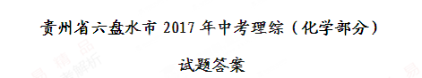
1.D 2.C 3.B 4.A 5.B 6.A 7.C 8.B
9.（1）Ne；（2）；（3）(NH₄)₂SO₄/NH₄NO₃/NH₄HCO₃/(NH₄)₂CO₃；
10.（1）79.90；（2）B；（3）KBr；（4）S²⁻；
11.（1）NaOH；（2）CH₄+2O₂CO₂+2H₂O
12.（1）pH试纸/pH计/酸度计；（2）肥皂水，加热/煮沸；（3）化学反应前后元素种类不变/质量守恒定律。
13.（1）Fe₂O₃；（2）①3CO+Fe₂O₃2Fe+3CO₂；②Fe+CuCl₂=FeCl₂+Cu/Fe+Cu(NO₃)₂=Fe(NO₃)₂+Cu；
（3）复分解反应。
14.（1）锥形瓶；（2）2KMnO₄K₂MnO₄+MnO₂+O₂↑/2KClO₃2KCl+3O₂↑；
（3）BD/BE；CaCO₃+2HCl=CaCl₂+H₂O+CO₂↑；（4）C；（5）①CO；②关闭活塞甲，打开活塞乙。
15.【提出猜想】C.Ba(OH)₂、NaOH；
【讨论交流】B；Na₂CO₃和Ba(OH)₂能发生反应/Na₂CO₃和Ba(OH)₂不能共存/Na₂CO₃+Ba(OH)₂=2NaOH+BaCO₃↓
【实验探究】
实验操作 | 实验现象 | 实验结沦
Na₂CO₃溶液 | 产生白色沉淀／溶液变浑浊 | 猜想C成立
K₂CO₃溶液 | 产生白色沉淀／溶液变浑浊 | 猜想C成立
Na₂SO₄溶液 | 产生白色沉淀／溶液变浑浊 | 猜想C成立
K₂SO₄溶液 | 产生白色沉淀／溶液变浑浊 | 猜想C成立
稀硫酸 | 产生白色沉淀／溶液变浑浊 | 猜想C成立
答案合理均给分
【反思与评价】
实验操作及实验现象 | 实验结沦
加入Ba(OH)₂溶液或Ca(OH)₂溶液，无明显现象 | 与猜想A对应
加入BaCl₂溶液或CaCl₂溶液，无明显现象 | 与猜想A对应
加入稀盐酸或稀硫酸，无明显现象 | 与猜想A对应
答案合理均给分
加入Ba(OH)₂溶液或Ca(OH)₂溶液，产生白色沉淀 | 与猜想D对应
加入BaCl₂溶液或CaCl₂溶液，产生白色沉淀 | 与猜想D对应
加入稀盐酸或稀硫酸，产生大量气泡 | 与猜想D对应
答案合理均给分
16.（l）磷矿粉；（2）碳酸氢铵／NH₄HCO₃
（3）熟石灰【Ca(OH)₂】；固体研磨产生刺激性气味的是氯化铵，另一个是硫酸钾／硝酸银（AgNO3）；溶液产生白色沉淀的是氯化铵，另一个是硫酸钾／氯化钡（BaCl₂）；溶液产生白色沉淀的是硫酸钾，另一个是氯化铵／氢氧化钡【Ba(OH)₂】；固体研磨产生刺激性气味的是氯化铵，另一个是硫酸钾／氢氧化钡【Ba(OH)₂】；溶液产生刺激性气味的是氯化铵，产生白色沉淀的是硫酸钾（合理均给分）
17.（l）隔绝氧气（空气）；（2）维生素；（3）金属；
（4）植树造林／泥沙过滤污染物／污水处理达标再排放／活性炭吸附/明矾沉降（合理均给分）
18. （1）2t；（1分）（2）1.28t

